Для вас родители 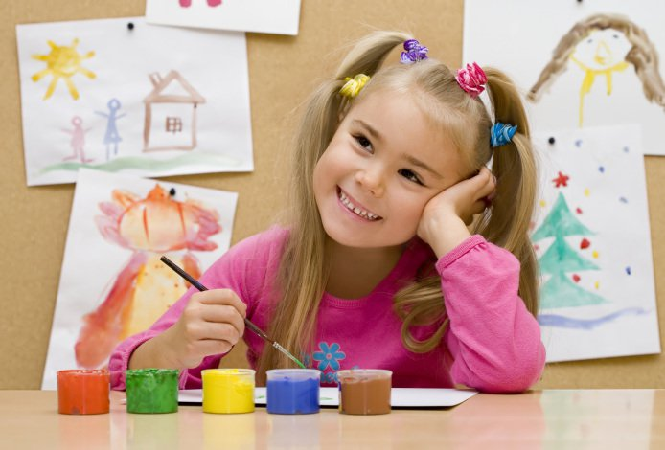
«Изостудия дома»
Уважаемые родители!
Для того чтобы ваш ребёнок мог свободно заниматься в домашних условиях и использовал полученные в детском саду знания, умения и навыки необходимо подготовить рабочее место.
• Стол, соответствующий росту ребенка, накрытый клеёнкой.
• С левой стороны от стола должно находиться окно или же стоять настольная лампа (рисуя, ваш ребёнок должен видеть весь лист целиком, тень не должна падать на бумагу).
• Рабочей одеждой может служить фартук или же старая папина рубашка.
• художественные материалы и инструменты:
- Альбомные листы, ватман или обои
- Беличьи или колонковые кисти №2 и №8-10
- Баночка для воды «Непроливашка»
- Простой карандаш
- Цветные карандаши
- Фломастеры
- Акварель медовая, гуашь
- Мелки.
Материалы для нетрадиционных техник рисования можно изготовить самим или же использовать другие подручные средства:
- Зубчатая пластмассовая расчёска и зубная щётка.
- Заострённые берёзовые веточки (стеки).
- Питьевые трубочки (соломинки).
- Печатками могут служить разрезанные стирательные резинки, печатки из пенопласта (цветы, листья, геометрические формы и мн.др.), подойдут и засушенные листья, пуговицы.
- В качестве тампончиков подойдут ватные палочки.
Многое зависит от Вашего участия и творчества. Помогайте ребенку, учите его, развивайте художественные способности. И пусть ваши дети проявляют свои способности и развиваются вместе с вами.
Успехов вам в творчестве! Консультация для родителей
подготовила педагог ИЗО Васильева Н.Н.

